Månadsmöte med lekmannakåren i Nosaby församling.
Lekmannakåren i Nosaby församling hade månadsmöte den 31 mars 2016 i församlingsgården.
Ordförande Bert-Inge Edvardsson välkomnade ett 30-tal deltagare samt föreläsaren Torsten Nicklasson, Broby. Nicklasson, som under sitt yrkesliv arbetat som lantbrukare i Göingebygden, berättade att han haft ett stort intresse för dokumentärfilm. Han har filmat utvecklingen inom jord och skogsbruk under de senaste decennierna.
Sedan han överlåtit sin gård, förverkligade han sin stora dröm om att göra en film om utvandringen till USA. Handlingen i filmen utgick ifrån hans värnpliktstjänstgöring vid I 6 i Kristianstad. Där sammanträffade han med en kamrat, som sedan kom att utvandra till Minnesota, USA. Nicklasson besökte Minnesota och dokumenterade där hur hans kamrat framgångsrikt utvecklat först ett jordbruksföretag och därefter en maskinfirma med traktorförsäljning som specialitet. I filmen beskrevs även det stora intresset för veterantraktorer i USA och delstaten Minnesota, som är gammal svenskbygd.
Ordföranden tackade Nicklasson för filmvisningen och överlämnade en blomma.

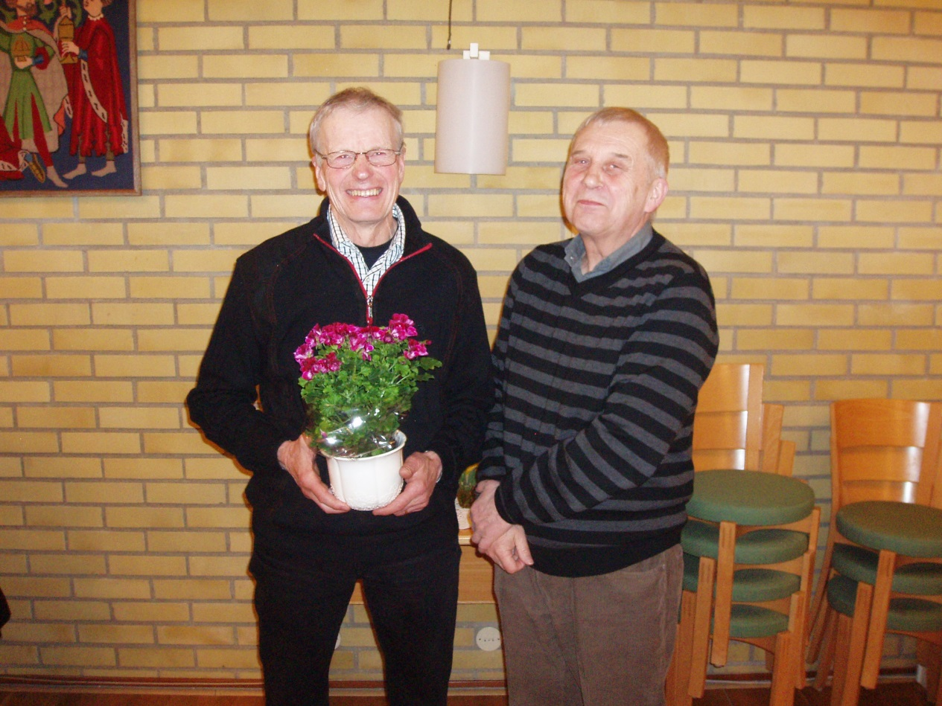
På bilden ser vi föreläsare Torsten Nicklasson och ordförande Bert-Inge Edvardsson

